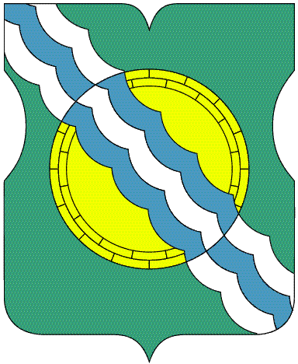

СОВЕТ ДЕПУТАТОВ

МУНИЦИПАЛЬНОГО ОКРУГА НЕКРАСОВКА

в городе Москве

Р Е Ш Е Н И Е

15 декабря 2016 года 80/1
__________________№______
О проекте внесения изменений в Генеральный план города Москвы в части, касающейся территории муниципального округа Некрасовка

В соответствии с подпунктом «а» пункта 23.1 части 1 статьи 8 Закона города Москвы от 6 ноября 2002 года № 56 «Об организации местного самоуправления в городе Москве», частью 2 статьи 69 Закона города Москвы от 25 июня 2008 года № 28 «Градостроительный кодекс города Москвы», рассмотрев обращение Префектуры Юго-Восточного административного округа города Москвы от 29 ноября 2016 года № СЗ-15-2273/6 и проект внесения изменений в Генеральный план города Москвы в части, касающейся территории муниципального округа Некрасовка, Совет депутатов муниципального округа Некрасовка решил:
1. Принять к сведению проект внесения изменений в Генеральный план города Москвы в части, касающейся территории муниципального округа Некрасовка.
2. Внести в Окружную комиссию по вопросам градостроительства, землепользования и застройки при Правительстве Москвы по Юго-Восточному административному округу города Москвы предложения по проекту (пункт 1) согласно приложению.
3. Направить настоящее решение в Окружную комиссию по вопросам градостроительства, землепользования и застройки при Правительстве Москвы по Юго-Восточному административному округу города Москвы, Департамент территориальных органов исполнительной власти города Москвы в течение 3 дней со дня его принятия.
4. Опубликовать настоящее решение в бюллетене «Московский муниципальный вестник» и разместить на официальном сайте муниципального округа Некрасовка в сети Интернет – www.vmo-nekrasovka.ru.
5. Контроль за выполнением настоящего решения возложить на главу муниципального округа Некрасовка Ухаботину И.В.

Глава муниципального округа Некрасовка И.В.Ухаботина

Приложение
к решению Совета депутатов
муниципального округа Некрасовка
от 15 декабря 2016 года № 80/1

Предложения по внесению изменений в Генеральный план
города Москвы в части, касающейся территории
муниципального округа Некрасовка

- Размещение Общественно-культурного комплекса, включающий:
- сквер;
- площадку (уличную эстраду) для проведения социально-значимых мероприятий с участием жителей района Некрасовка.

2. Размещение торгово-развлекательного центра, включающий:
- семейный кинотеатр;
- детский развлекательный центр (семейное кафе);
- торговый центр.

